**实验七 小规模SSI计数器及其应用**

* 1. **预习74LS74的逻辑功能和引脚图。**

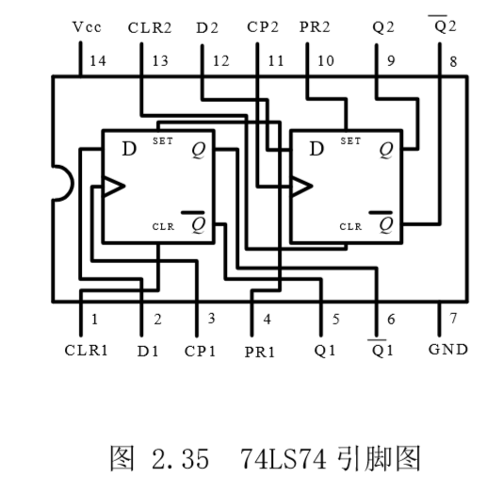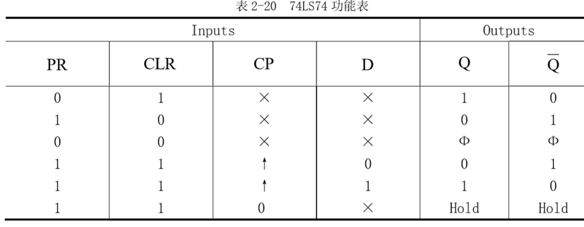

* 1. **用仿真软件画出以下实验的仿真电路图。**

1.用74LS74实现下图扭环计数器。



对不起，不会。。。